Муниципальное дошкольное образовательное учреждение

«Захаровский детский сад №1»

Конспект НОД по экспериментальной деятельности

в первой младшей группе

«Наша Таня громко плачет»

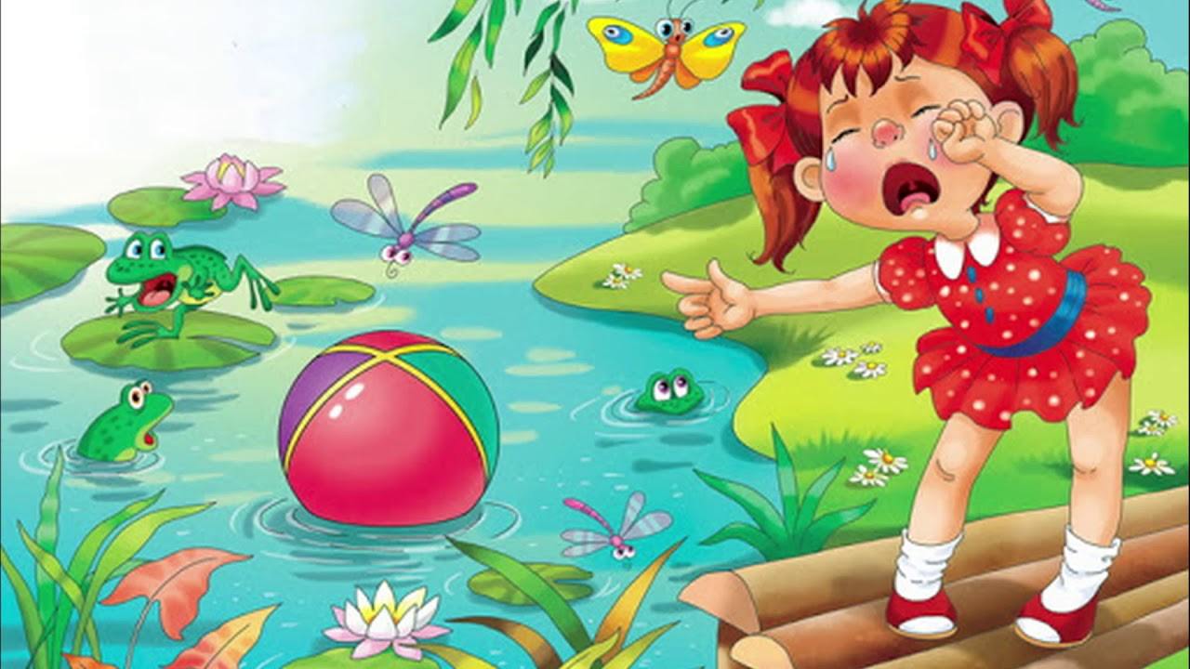

Воспитатели: Гостева Н.В.

Гамм А.И.

2022 год

**Цель**: развивать у детей интерес к экспериментированию с водой.

**Задачи:**

- создать условия для восприятия детьми 2-3 лет стихотворения «Наша Таня громко плачет» А.Л. Барто;

- отображения с помощью (эмоций, действия, звука) смены настроения героя стихотворения соотнесения действий героя с подходящими по смыслу словами;

- способствовать обогащению словаря детей и организации взаимодействия воспитанников в предметно-игровой деятельности по теме занятия;

- дать знания о свойствах предметов при взаимодействии с водой (тонет – не тонет);

- воспитывать интерес и внимание и сочувствие к беде другого к чувствам, эмоциям других люде;

- воспитание желания принимать участие в играх – экспериментах;

- воспитание бережного отношения к воде.

**Обогащение словаря**: тяжелый, легкий.

**Раздаточный материал**: камни, мячи

**Демонстрационный материал**: кукла, тазы с водой, большой мяч, камень .

**Литература*:*** Е.О. Смирнова, Л.Н. Галигузова, С.Ю. Мещерякова – Методические материалы к комплексной образовательной программе для детей раннего возраста «Первые шаги» , ч.1

Ход занятия

|  |  |  |  |  |
| --- | --- | --- | --- | --- |
| Этап занятия | Время/  мин. | Методы и приемы | Деятельность воспитателя | Способы организации и деятельность детей |
| Вводная часть  Мотивация  Основная часть  Заключительная часть | 1мин.  3 мин.  7 мин  1 мин  2 мин | Приветствие  Беседа  Чтение  Стихотворения  Эксперимент  Обсуждение  Физкультминутка  Рефлексия  Сюрпризный момент | «Ребята, Доброе утро ребята! Я очень рада вас видеть. Сегодня нас ждет много интересного… Я, хочу, чтобы у вас все получилось, и целый день было хорошее настроение!  «Ребята, вы слышите? Кто-то плачет!»  «Давайте посмотрим»  ( воспитатель вносит куклу Таню)  «Смотрите, это же Таня!»  «Таня, что у тебя случилось? Почему ты плачешь?»  «Я уронила в речку мячик!»  «Ребята, давайте поможем Тане?»  Дети подходят к тазам с водой. В одном из них плавает мяч. Смотрите, ребята, вот и Танин мяч плавает. А я знаю про нашу Таню стихотворение!»  «Наша Таня громко плачет  Уронила в речку мячик  Тише, Танечка, не плач.  Не утонет в речке мяч»  «Ребята, и правда, мячик не тонет. Я вам сейчас дам маленькие мячики, и вы их положите в таз с водой. Посмотрите, у вас утонули мячи?»  «А как вы думаете почему?»  «Потому, что они легкие»  «А теперь возьмите камушки, и положите их в другой таз. Они утонули?»  «Как вы думаете, почему?»  «Да, они тяжелые и поэтому утонули»  «Таня, вот и твой мячик! Он не утонул. Ребята, скажите, почему он не утонул?»  «А что у нас утонуло?» Камешек  «Почему?»  «А теперь, давайте представим, что мы такие же легкие как наши мячики и поиграем в игру»   * «Ребята, Понравилось ли вам сегодня занятие?» * «Что больше всего понравилось?»   «Молодцы, ребята! Вы хорошо поработали»  « Таня приготовила вам подарки»  (Таня раздает ребятам раскраски с изображением мяча)  « Ребята, Таня спешит домой, давайте ей скажем до свидания!»  ( Таня прощается с ребятами и уходит) | Дети здороваются.  Да!  Давайте!  Дети экспериментируют  Нет  Не знаем!  Да, утонули  Они тяжелые  Потому что он легкий.  Камешек  Потому что он тяжелый  Дети прыгают под веселую музыку как мячики.  Да, понравилось  Бросать мяч в водичку  До свидания, Таня. |